**РОССИЙСКИЙ УНИВЕРСИТЕТ ДРУЖБЫ НАРОДОВ**

**Факультет физико-математических и естественных наук**

**ОТЧЕТ**

**по лабораторной работе № 9**

*дисциплина: Операционные системы*

*тема: Текстовый редактор vi*

Подготовила: Голощапова И.Б.

Группа: НФИбд_01-20

# Цель работы

Ознакомиться с операционной системой Linux. Получить практические навыки работы с редактором vi, установленным по умолчанию практически во всех дистрибутивах

# Библиография

[Работа в редакторе vi. Особенности использования](https://docs.altlinux.org/ru-RU/archive/2.3/html-single/junior/alt-docs-extras-linuxnovice/ch02s10.html)

[Vi - Википедия](https://ru.wikipedia.org/wiki/Vi)

[Полная справка по редактору vi](https://remoteshaman.com/unix/common/polnaya-reference-at-vi-redaktoru)

# Выполнение лабораторной работы

### Задание 1. "Создание нового файла с использованием vi"

1. Создала каталог с именем ~/work/os/lab09.

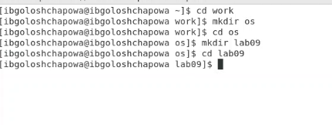{ #fig:001 width=70% }

***Рис.1 "каталог lab09"***

1. Перешла во вновь созданный каталог, вызвала редактор vi и создала файл hello.sh vi hello.sh

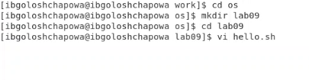{ #fig:001 width=70% }

***Рис.2 "файл hello.sh"***

1. Нажала клавишу i и ввела следующий текст.

HELL=Hello  
function hello {  
LOCAL HELLO=World  
echo $HELLO  
}  
echo $HELLO  
hello

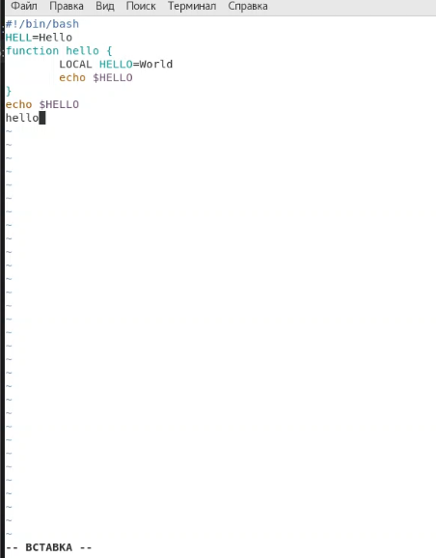{ #fig:001 width=70% }

***Рис.3 "редактирование файла hello.sh"***

1. Нажала клавишу Esc (для перехода в командный режим после завершения ввода текста). Нажала : для перехода в режим последней строки и внизу экрана появилось приглашение в виде двоеточия. Нажала w (записать) и q (выйти), а затем клавишу Enter для сохранения текста и завершения работы.

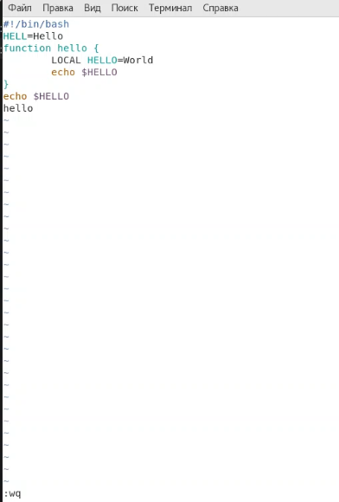{ #fig:001 width=70% }

***Рис.4 "сохранение и выход из файла hello.sh"***

1. Сделала файл исполняемым

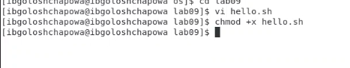{ #fig:001 width=70% }

***Рис.5 "исполняемый файл hello.sh"***

### Задание 2. "Редактирование существующего файла"

1. Вызвала vi на редактирование файла vi ~/work/os/lab06/hello.sh

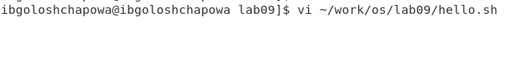{ #fig:001 width=70% }

***Рис.6 "вызов файла hello.sh на редактирование"***

1. Установила курсор в конец слова HELL второй строки.

{ #fig:001 width=70% }

***Рис.7 "курсор в начале слова HELL"***

1. Перешла в режим вставки и заменила на HELLO. Нажала Esc для возврата в командный режим.

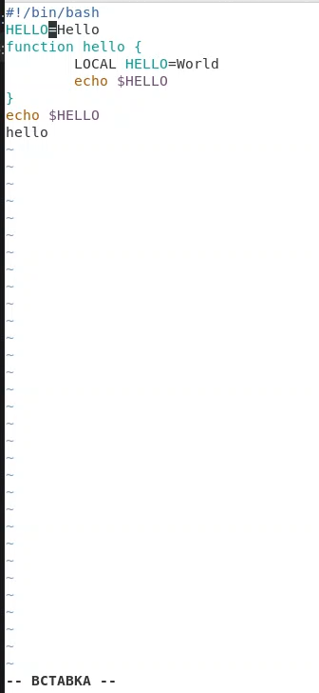{ #fig:001 width=70% }

***Рис.8 "замена HELL на HELLO"***

1. Установила курсор на четвертую строку и стерла слово LOCAL.

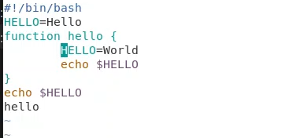{ #fig:001 width=70% }

***Рис.9 "удаление слова LOCAL"***

1. Перешла в режим вставки и набрала следующий текст: local, нажала Esc для возврата в командный режим.

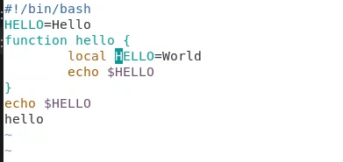{ #fig:001 width=70% }

***Рис.10 "ввод local"***

1. Установила курсор на последней строке файла. Вставила после неё строку, содержащую следующий текст: echo $HELLO.

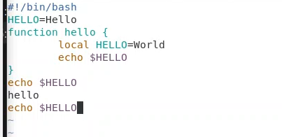{ #fig:001 width=70% }

***Рис.11 "echo $HELLO"***

1. Нажала Esc для перехода в командный режим. Удалила последнюю строку.

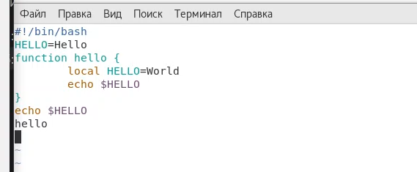{ #fig:001 width=70% }

***Рис.12 "удаление последнем строки"***

1. Ввела команду отмены изменений u для отмены последней команды.

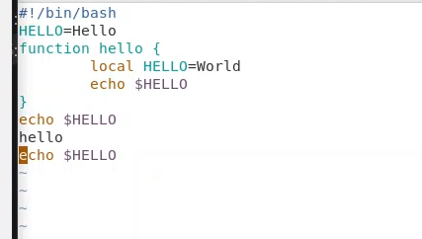{ #fig:001 width=70% }

***Рис.13 "отмена последних изменений"***

1. Ввела символ : для перехода в режим последней строки. Записала произведённые изменения и выйдите из vi.

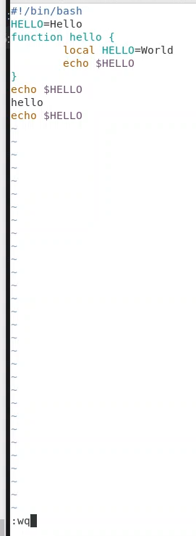{ #fig:001 width=70% }

***Рис.14 "сохранение и выход из редактора vi"***

# Выводы

В ходе лабораторной работы я ознакомилась с операционной системой Linux. Получила практические навыки работы с редактором vi, установленным по умолчанию практически во всех дистрибутивах.

# Контрольные вопросы

1.Краткая характеристика режимов работы редактора vi:

– *командный режим* — предназначен для ввода команд редактирования и навигации по редактируемому файлу;

– *режим вставки* — предназначен для ввода содержания редактируемого файла;

– *режим последней* (или командной) строки — используется для записи изменений в файл и выхода из редактора.

1. Выйти из редактора, не сохраняя произведённые изменения, можно используя клавиши :q! в командном режиме.
2. Краткую характеристика команд позиционирования:

– 0 (ноль) — переход в начало строки;

– $ — переход в конец строки;

– G — переход в конец файла;

– n G — переход на строку с номером n.

1. Для редактора vi словом является: пробел; буквы, находящиеся между двумя пробелами.
2. Из любого места редактируемого файла перейти в конец файла можно с помощью клавишы G и курсора вниз, а в начало – курсор вверх.
3. Краткая характеристика основных групп команд редактирования:

***Вставка текста***

– а — вставить текст после курсора;

– А — вставить текст в конец строки;

– i — вставить текст перед курсором;

– n i — вставить текст n раз;

– I — вставить текст в начало строки.

***Вставка строки***

– о — вставить строку под курсором;

– О — вставить строку над курсором. Удаление текста

– x — удалить один символ в буфер;

– d w — удалить одно слово в буфер;

– d $ — удалить в буфер текст от курсора до конца строки;

– d 0 — удалить в буфер текст от начала строки до позиции курсора;

– d d — удалить в буфер одну строку;

– n d d — удалить в буфер n строк. Отмена и повтор произведённых изменений

– u — отменить последнее изменение;

– . — повторить последнее изменение.

***Копирование текста в буфер***

– Y — скопировать строку в буфер;

– n Y — скопировать n строк в буфер;

– y w — скопировать слово в буфер.

***Вставка текста из буфера***

– p — вставить текст из буфера после курсора;

– P — вставить текст из буфера перед курсором. Замена текста

– c w — заменить слово;

– n c w — заменить n слов;

– c $ — заменить текст от курсора до конца строки;

– r — заменить слово;

– R — заменить текст.

***Поиск текста***

– / текст — произвести поиск вперёд по тексту указанной строки символов текст;

– ? текст — произвести поиск назад по тексту указанной строки символов текст.

1. Чтобы заполнить строку символами $ можно использовать клавиши ni(вставить текст n раз).
2. Отменить некорректное действие, связанное с процессом редактирования, можно с помощью клавиши «.».
3. Характеристика основных групп команд режима последней строки:

***Копирование и перемещение текста***

– : n,m d — удалить строки с n по m;

– : i,j m k — переместить строки с i по j, начиная со строки k;

– : i,j t k — копировать строки с i по j в строку k;

– : i,j w имя-файла — записать строки с i по j в файл с именем имя-файла.

***Запись в файл и выход из редактора***

– : w — записать изменённый текст в файл, не выходя из vi;

– : w имя-файла — записать изменённый текст в новый файл с именем имяфайла;

– : w ! имя-файла — записать изменённый текст в файл с именем имяфайла;

– : w q — записать изменения в файл и выйти из vi;

– : q — выйти из редактора vi;

– : q ! — выйти из редактора без записи;

– : e ! — вернуться в командный режим, отменив все изменения, произведённые со времени последней записи.

1. Определить, не перемещая курсора, позицию, в которой заканчивается строка, можно используя клавишу $ (переход в конец строки).
2. Опции редактора vi позволяют настроить рабочую среду. Для задания опций используется команда set (в режиме последней строки):

– : set all — вывести полный список опций;

– : set nu — вывести номера строк;

– : set list — вывести невидимые символы;

– : set ic — не учитывать при поиске, является ли символ прописным или строчным.

Если вы хотите отказаться от использования опции, то в команде set перед именем опции надо поставить no.

1. Определить режим работы редактора vi можно по последней командной строке.